AL INFINITO Y MÁS ALLÁ

PROYECTO N° 6

**BUSCANDO EXOPLANETAS**

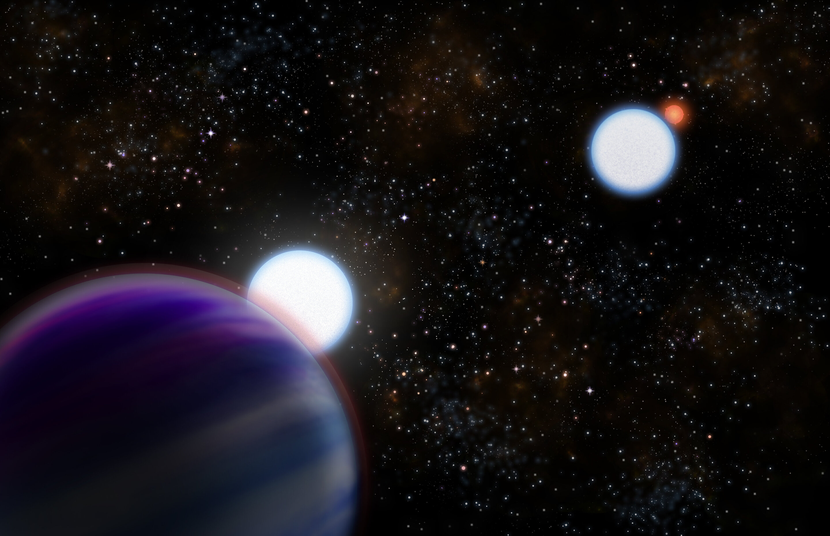

1. **INTRODUCCIÓN**

El estudio de los exoplanetas (o planetas extrasolares) se convirtió rápidamente en un aspecto importante de la astronomía, llevó a ser galardonado con un premio Nobel. En este proyecto estudiaremos uno de los métodos para descubrir exoplanetas, el “wobble method“ o la espectroscopía de Doppler. Analizaremos datos en bruto y ya realizados, sin dejar de lado las matemáticas y conceptos físicos que vienen en el trasfondo. ¿En qué se parece este método al deporte olímpico “lanzamiento de martillo”?

1. **CONCEPTOS CLAVE**

Exoplanetas, ondas electromagnéticas, efecto Doppler.

1. **DESCRIPCIÓN**

Una estrella con un planeta se moverá en su propia pequeña órbita en respuesta a la gravedad del planeta. Esto conduce a variaciones en la velocidad con la que la estrella se acerca o se aleja de la Tierra, es decir, las variaciones están en la velocidad radial de la estrella con respecto a la Tierra. La velocidad radial se puede deducir del desplazamiento en las líneas espectrales de la estrella madre debido al efecto Doppler. El método de velocidad radial mide estas variaciones para confirmar la presencia del planeta utilizando la función de masa binaria.

La velocidad de la estrella alrededor del centro de masa del sistema es mucho menor que la del planeta, porque el radio de su órbita alrededor del centro de masa es muy pequeño. (Por ejemplo, el Sol se mueve alrededor de 13 m / s debido a Júpiter, pero sólo alrededor de 9 cm / s debido a la Tierra). Sin embargo, se pueden detectar variaciones de velocidad de hasta 3 m / so incluso algo menos con espectrómetros modernos, como el espectrómetro HARPS (High Accuracy Radial Velocity Planet Searcher) del telescopio ESO de 3,6 metros en el Observatorio La Silla, Chile, o el HIRES. espectrómetro en los telescopios Keck. En este proyecto haremos un gráfico sencillo sobre las velocidades radiales en función del tiempo, estos llamados Wobbles, que nos dan a entender que un planeta está presente.

1. **OBJETIVOS**
   1. Los participantes usarán datos inferidos de gráficos para estudiar el método de velocidad radial.
   2. Estudiar gráficos reales de más de 10 exoplanetas.
   3. Estudiar detalladamente por lo menos 2 exoplanetas, a elección.
   4. Entender el trasfondo físico detrás de este método.
2. **MATERIALES**
   1. Microsoft Excel
   2. Datos astronómicos (provistos por organización)
3. **METODOLOGÍA**
   1. Tareas 1
      1. Investiga sobre este método.
      2. Incluye el trasfondo físico, cómo este método se relaciona con el Espectro Electromagnético, o tal vez con otros conceptos.
      3. En el anexo 1, encontrarás datos de dos estrellas, en base sólo a la tabla ¿podemos decir que tienen exoplanetas que los acompañan?
      4. Realiza un gráfico (por cada estrella) de velocidad radial vs tiempo.
      5. Interpreta tus gráficos, compáralos y explica qué podemos observar de los mismos
   2. Tareas 2. Otros datos
      1. Ingresa a [SFSU Planet Search Project-Doppler Velocity Curves](http://www.physics.sfsu.edu/~gmarcy/planetsearch/doppler.html)
      2. Luego examina algunas imágenes  
         NOTA IMPORTANTE: Los links no funcionan directamente por cambio de dominio, al entrar a cualquier link, reemplaza “cannon” por “physics”. (ej. <http://cannon.sfsu.edu/> -- http://physics.sfsu.edu/)
      3. ¿Qué datos obtenemos de cada estrella?
      4. Investiga por lo menos 2 de las estrellas a profundidad y sus exoplanetas.
   3. Tareas 3. Exoplanetas
      1. Investiga por lo menos 2 exoplanetas descubiertos por este método. Puedes ayudarte de [List of exoplanets detected by radial velocity](https://en.wikipedia.org/wiki/List_of_exoplanets_detected_by_radial_velocity)
      2. Escribe tus conclusiones
      3. Describe brevemente los otros métodos de búsqueda de exoplanetas
4. **PRESENTACIÓN**

Formato artículo científico.

1. **BIBLIOGRAFÍA**

* Proyecto adaptado de NASA.
* [SFSU Planet Search Project-Doppler Velocity Curves](http://www.physics.sfsu.edu/~gmarcy/planetsearch/doppler.html)

1. **ANEXO 1. Tabla de Datos**

